Muzeum regionu Valašsko ve Valašském Meziříčí
a Centrum pro rodinu a sociální péči o.s. v Ostravě, Klub ÁMOS

vás zve na výstavu

REKORDY A KURIOZITY
ZE SVĚTA SAVCŮ

- výstava je vhodná pro žáky 1. - 7. tříd ZŠ
- originálním způsobem seznamuje se životem savců
- děti plní úkoly, za jejichž splnění si dávají razítka do katalogu

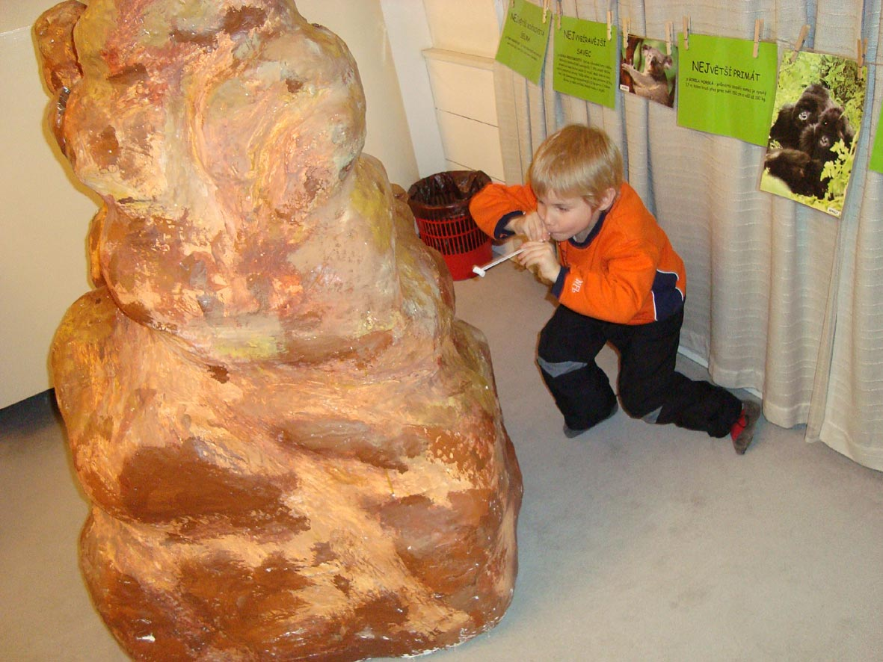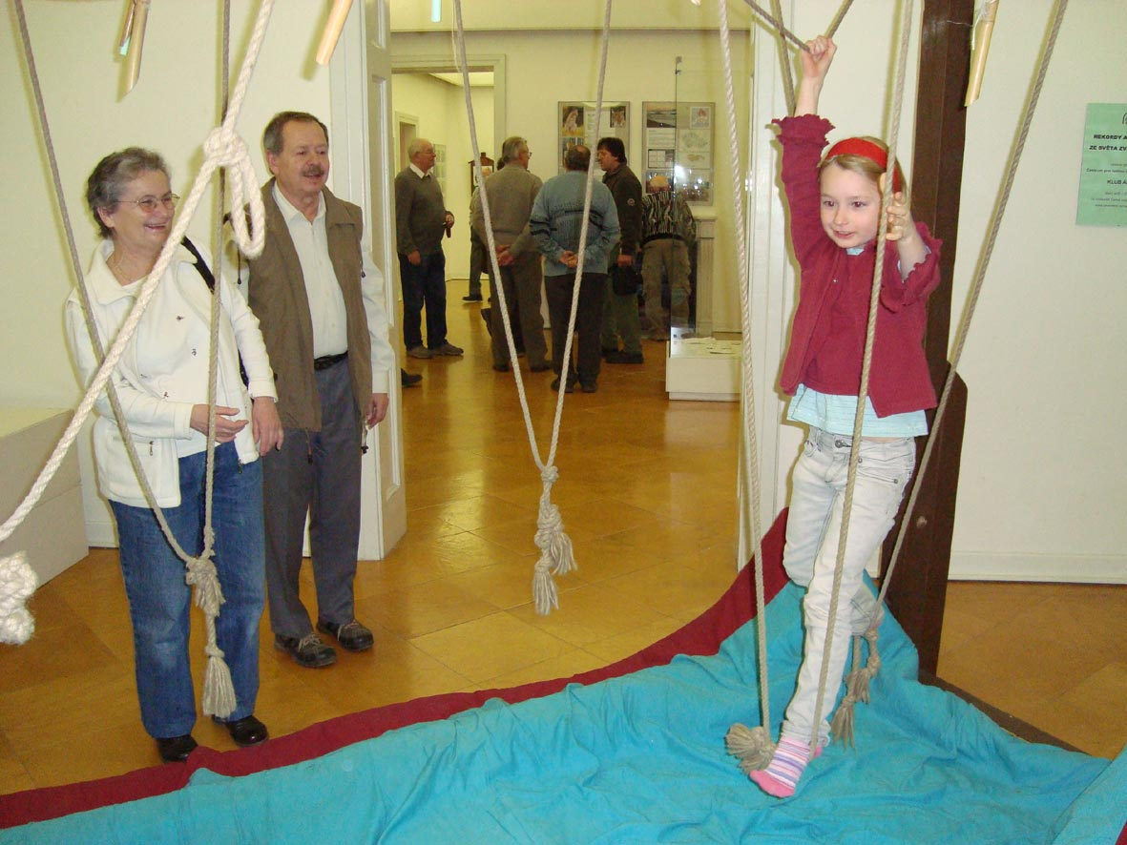

"Lovení" termitů z termitiště za pomocí slámky a opičí dráha.

- vstupné pro žáky ZŠ a SŠ 15 Kč, doprovod zdarma
- doporučujeme výstavu navštěvovat po menších skupinách
- max. 1 třída, aby si děti mohly vše v klidu vyzkoušet
- návštěvu výstavy si rezervujte na tel.: 571 611 764
- zároveň lze navštívit výstavu CHKO Beskydy - domov velkých šelem

KDE: Muzeum regionu Valašsko, zámek Kinských, Valašském Meziříčí

KDY: 4. března - 6. června 2010, otevřeno denně mimo pondělí 9 -17 hod.

